01-166 АКТ-1,0-/1000-40/40(433112) модель ПМ-610 пожарный автомобиль комбинированного тушения на шасси ЗиЛ-433112 4х2, емкости для: воды 1 м3, пенообразователя 100 л, порошка 1.35 тн, насос НЦП-40/100-4/400 40 л/с, боевой расчет 3 чел., полный вес 11.4 тн, ЗиЛ-508.10 150 лс, 80 км/час, ОАО "Пожтехника" г. Торжок, 2004 г.
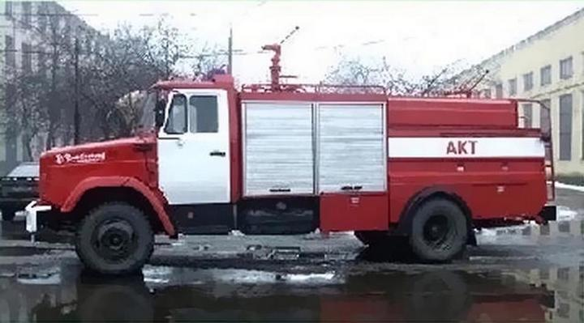

Жаль, что не нашел ни одного высказывания наших уважаемых гуру в части пожтехники по поводу этого весьма неординарного пожарного автомобиля. На форумах тишина, а фото живой машины только одно.
Завод производитель: Пожтехника ОАО Торжок, Тверская обл., ш. Ленинградское, 34.
Технические условия ТУ 4854-336-21352393-2003 «Автомобиль комбинированного тушения пожарный (А1,0/1000-40/40(433112) ПМ-610) 482617», дата принятия 26 декабря 2003
Пожарные автомобили воздушно-пенного тушения предназначены для тушения пожаров на нефтеперерабатывающих и нефтехимических предприятиях, тушения нефти и нефтепродуктов в резервуарах и при разливе их, а также для объемного тушения пожаров воздушно-механической пеной средней кратности в кабельных туннелях, полуэтажах и крупных подвалах производственных зданий.
Автомобиль комбинированного тушения пожарный АКТ-1,0/1000-40/40 (433112) смонтирован на шасси ЗиЛ-433112 с колесной формулой 4х2, оснащен пожарным центробежным насосом НЦП40/100-4/400 и установкой порошкового тушения, предназначен для тушения пожаров в населенных пунктах и на промышленных объектах и служит для:
доставки к месту пожара боевого расчета, пожарно-технического вооружения и запаса огнетушащих веществ;
подачи в очаг воды из цистерны, открытого водоема, гидранта;
подачи в очаг воздушно-механической пены с забором пенообразователя из штатного ненобака или постороннего резервуара;
подачи в очаг огнетушащего порошка через рукавные катушки, лафетный ствол.
Автомобиль пожарный состоит из следующих основных частей: шасси, насосной установки с приводом, цистерны, пенобака, водопенных коммуникаций, установки порошкового тушения, лафетного водяного и порошкового стволов, электрооборудования дополнительного, системы управления, отсеков для ПТВ, комплекта пожарно-технического вооружения
В отсеках кузова размещено ПТВ и элементы электрооборудования. Автомобиль пожарный оборудован сигнальной акустической установкой "Южный Урал", либо другого типа аналогичного класса.
Основная работа автомобиля заключается в том, чтобы с помощью имеющегося оборудования и принадлежностей подавать в очаг пожара воду или воздушно-механическую пену, огнетушащий порошок до полной ликвидации возгорания.
Привод пожарного насоса осуществляется от двигателя шасси через коробку отбора мощности и карданную передачу. Первоначальное заполнение всасывающей линии и насоса при заборе воды из водоема осуществляется вакуумным агрегатом.
Оборудование автомобиля пожарного позволяет производить следующие операции:
подавать раствор пенообразователя из емкости;
подавать воду из цистерны, водоема, гидранта водопроводной сети;
подавать в очаг пожара огнетушащий порошок через рукавные катушки и лафетный ствол.
На крыше кузова и в отсеках автомобиля размещено пожарно-техническое вооружение. ПТВ надежно закреплено специальными механизмами, зажимами и другими элементами крепления. Размещено ПТВ с учетом удобного доступа и быстрого съема.

Технические характеристики Автомобиль комбинированного тушения АКТ-1,0/1000-40/40
Шасси | ЗиЛ-433112 (4x2.2)
Тип двигателя | карбюраторный
Мощность двигателя КВт, (л.с.) | 110 (150)
Макс. скорость, км/ч | 80
Число мест для боевого расчета (вкл. место водителя), чел. | 3
Вместимость цистерны для воды, л | 1000
Вместимость бака для пенообразователя, л | 100
Масса перевозимого огнетушащего порошка, кг | 1350
Тип насоса | НЦПК-40/100-4/400
Производительность насоса при напоре 100 м и 400 м соответственно, л/с | 40/4
Подача водяного ствола, л/с | 20
Подача водного раствора пенообразователя | 20
Подача порошкового ствола, л/с | 40
Количество порошковых катушек, шт. | 2
Длина рукава на порошковой катушке, м | 5
Длина рукава на катушке высокого давления, м | 60
Масса полная, кг | 11400
Габаритные размеры, мм | 7700x2500x3150

Комплектация:
Наименование | Количество
Дыхательный аппарат со сжатым воздухом | 2
Теплоотражательный костюм ТОК-200 | 2
Перчатки диэлектрические | 1 пара
Боты диэлектрические | 1 пара
Ковер диэлектрический | 1
Рукав КЩ-1-32-3 длиной 4м с соединительной арматурой для забора пенообразователя от сторонней емкости | 1
Рукав напорный Ø77мм, L=4м | 2
Рукав напорный Ø77мм, L=20м | 6
Рукав напорный Ø66мм, L=20м | 4
Рукав напорный Ø51мм, L=20м | 6
Катушка рукавная с рукавом высокого давления и стволом высокого давления | 1
Водосборик ВС-125 | 1
Мостки рукавные | 2
Ствол РСП-50 | 2
Ствол РСК-50 | 2
Ствол РСК-70 | 2
Ствол ручной для подачи огнетушащего порошка | 2
Багор БПМ | 1
Кувалда кузнечная 5кг | 1
Лом-ЛПЛ | 1
Лом-ЛПТ | 1
Лом-ЛПУ | 1
Лопата штыковая | 1
Ножовка столярная | 1
Топор плотницкий | 1
Сетка всасывающая СВ-125 | 1
Колонка пожарная КП | 1
Гидроэлеватор Г-600 | 1
Разветвление трехходовое РТ-70 | 1
Разветвление трехходовое РТ-80 | 1
Головка рукавная переходная ГП 70х50 | 2
Головка рукавная переходная ГП 80х50 | 2
Головка рукавная переходная ГП 80х70 | 2
Ключ К-80 | 2
Ключ К-150 | 2
Задержка рукавная | 4
Зажим 80 | 2
Крюк для открывания крышек гидрантов | 1
Ножницы диэлектрические для резки электропроводов | 1
Очки защитные типа О | 2
Сапоги резиновые | 2 пары
Респиратор | 3
Сигнально-громкоговорящая установка | 1
Стационарная радиостанция | 1
Переносная радиостанция | 2
Фонарь электрический ФОС (с зарядным устройством) | 2
Рукав всасывающий В-1-125мм, L=2м | 4
Рукав напорно-всасывающий В-2-75-10, L=2м | 4
Футляр медицинской аптечки для оснащения транспортных средств | 1
Знак аварийной остановки | 1
ОгнетушительОУ-5 | 1
Колодка противооткатная | 2
Шланг высокого давления для заправки воздушных баллонов порошковой установки (без их снятия с автомобиля) длиной не менее 6 м

Технические характеристики ЗиЛ-433112
Характеристики | Значение
Модель | ЗиЛ-433112
Макс. конструктивная нагрузка шасси, кг | 7500
Масса снаряженного шасси, кг | 4300
Распределение нагрузки на дорогу от снаряженной массы через шины, Н (кгс):
Передних колес | 24800 (2480)
Заднего моста | 18200 (1820)
Допустимая полная масса автомобиля, кг | 12000
Допустимые нагрузки на дорогу от полной массы через шины, Н (кгс):
Передних колес | 40000 (4000)
Заднего моста | 80000 (8000)
Радиус поворота, м | 8
Полная масса автопоезда, кг | 21000
Максимальная скорость, км/ч | 90
Двигатель
Модель | ЗиЛ-508.10 (150 л.с.), г/п 6 т
Тип | Карбюраторный
Рабочий объем, л | 6
Мощность, л.с./кВт | 150/100
Сцепление | Однодисковое, фрикционное
Коробка передач | Пятиступенчатая
Ведущий мост | Одноступенчатый гипоидный
Карданная передача | Два карданных вала с тремя шарнирами, скользящим шлицевым соединением и промежуточной опорой
Колеса | Дисковые 7.0-20
Шины | Камерные 260R508
Рулевой механизм | С гидравлическим усилителем
Тормозные механизмы
Задние | Барабанные
Электрооборудование | Однопроводная система с номинальным напряжением 12 В, в режиме пуска двигателя 24 В.
Кабина | Трехместная, двухдверная

